Ведение электронных трудовых книжек

Оглавление

Введение 1

1. Общие сведения 1

2. Необходимые настройки и справочники 2

Статус зарегистрированного лица (Статус ЗЛ) 3

Настройки в справочнике подразделений 3

Ведение приказов 4

3. Ведение перечня сведений о трудовой деятельности 7

Отмена мероприятия. 8

4. Формирование и выгрузка формы СЗВ-ТД 8

5. Формирование и выгрузка формы СТД-Р 9

# Введение

В документе даны рекомендации по использованию доработок, связанных с ведением электронных трудовых книжек (ЭТК).

# Общие сведения

С 01.01.2020 года законом № 439-ФЗ от 16.12.2019 в ТК РФ было введено понятие «сведения о трудовой деятельности» (ст. 66.1), а также определены обязанности работодателей по ведению таких сведений и порядок отчетности.

Обязанности работодателя:

1. Ведение сведений о трудовой деятельности работника у данного работодателя. Сведения включают данные о кадровых мероприятиях, реквизитах документов-оснований, а также реквизиты заявления о продолжении ведения трудовой книжки или заявления о предоставлении сведений о трудовой деятельности**. Виды кадровых мероприятий** перечислены в табл. 2.1.

Таблица 1.: виды кадровых мероприятий

|  |  |  |
| --- | --- | --- |
| Код | Наименование мероприятия | Полное наименование вида мероприятий |
| 1 | ПРИЕМ | Прием на работу (службу) |
| 2 | ПЕРЕВОД | Перевод на другую работу |
| 3 | ПЕРЕИМЕНОВАНИЕ | Изменение наименования работодателя |
| 4 | УСТАНОВЛЕНИЕ (ПРИСВОЕНИЕ) | Установление (присвоение) работнику второй и последующей профессии, специальности или иной квалификации заполняется с указанием разрядов, классов или иных категорий этих профессий, специальностей или уровней квалификации (класс, категория, классный чин) |
| 5 | УВОЛЬНЕНИЕ | Увольнение с работы |
| 6 | ЗАПРЕТ ЗАНИМАТЬ ДОЛЖНОСТЬ (ВИД ДЕЯТЕЛЬНОСТИ) | Лишение права в соответствии с приговором суда занимать определенные должности или заниматься определенной деятельностью |
| 7 | ПРИОСТАНОВЛЕНИЕ | Приостановление действия заключенного трудового договора, при котором за работником сохраняется рабочее место, в соответствии со статьей 351 Трудового кодекса Российской Федерации') |
| 8 | ВОЗОБНОВЛЕНИЕ | Возобновление действия ранее заключенного трудового договора, при котором за работником сохранялось рабочее место, в соответствии со статьей 351 Трудового кодекса Российской Федерации |
| 9 | НАЧАЛО ДОГОВОРА ГПХ | Начало периода работы по договору гражданско-правового характера о выполнении работ (оказании услуг) |
| 10 | ОКОНЧАНИЕ ДОГОВОРА ГПХ | Окончание периода работы по договору гражданско-правового характера о выполнении работ (оказании услуг) |

2. Ежемесячное предоставление в ПФР сведений о трудовой деятельности работников за отчетный месяц по форме СЗВ-ТД. Форма и формат утверждены Постановлением Правления ПФР № 730п от 25.12.2019. С 2021 года, в случае приема или увольнения, сведения о таком мероприятии предоставляются не позднее следующего рабочего дня.

3. В случае предоставления сведений от ТД работника впервые, предоставить также сведения последнем кадровом мероприятии работника по состоянию на 01.01.2020. Если сведения о ТД работника не подаются в течение 2020 года, то предоставить сведения по состоянию на 01.01.2020 до 15.02.2021.

*4. Письменное уведомление работников до 30.06.2020 о необходимости принятия решения о продолжении ведения трудовой книжки или о ведении сведений в электронном виде.*

*5. До конца 2020 года принять у работников заявления. В случае продолжения ведения ТК, работодатель ведет сведения о ТД работника параллельно с ведением ТК. В случае решения о ведении сведений о ТД в электронном виде, а также при получении заявления о предоставлении сведений о ТД, ТК выдается работнику на руки, в ТК делается пометка о предоставлении сведений в эл. виде.*

*6. При увольнении работника или при получении заявления о предоставлении сведений о ТД, работодатель выдает работнику сведения о ТД у данного работодателя по форме СЗВ-ТД в печатной форме, заверенной подписью/печатью, или в электронном форме, заверенной ЭЦП (при наличии).*

В системе КОМПАС вводятся следующие понятия:

**Вид кадрового мероприятия:** признак, определяющий отношение документа (приказа) или типа документа к определенному виду кадрового мероприятия с точки зрения ЭТК.

**Перечень сведений о трудовой деятельности** (Перечень): перечень сведений о кадровых мероприятиях работников, хранимый в системе. Является источником данных для различных отчетных форм.

**Реестр документов СЗВ-ТД:** реестр отчетных форм СЗВ-ТД, сформированных для ПФР.

**Реестр документов СТД-Р:** реестр отчетных форм СТД-Р, сформированных для ПФР.

# Необходимые настройки и справочники

Для ведения ЭТК требуется настроить или заполнить следующие справочники.

1. **В справочнике типов документов** заполнить колонку «Вид кадрового мероприятия» значениями, соответствующими типам приказов (см. Рис. 1).

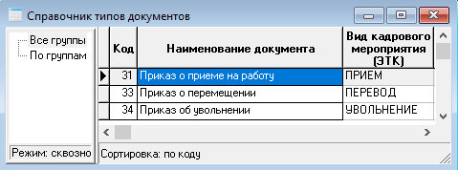

Рис. : виды мероприятий в справочнике типов документов.

Приказы о переводе могут использоваться как для других видов мероприятий (переименование организации, установление квалификации), так и мероприятий, не требующих отражения в ЭТК (временные переводы, внутреннее совмещение). Если «лишних» приказов такого типа много, то вид мероприятия в справочнике типов документов можно не указывать, а указывать его непосредственно в документе.

1. В **справочнике статей ТК РФ** (доступен из приказа на увольнение) заполнить колонки **Номер статьи**, **Пункт статьи**, **Описание статьи** в приказе. В колонке **Номер статьи** указывается номер (и, возможно, часть) статьи ТК, соответствующей данному основанию увольнения. В колонке **Пункт статьи** указывается пункт статьи с необходимой подробностью: «1, подпункт 2, абзац 3», «3, подпункт б». Значение из **Описания статьи** используется в качестве текста причины увольнения в Перечне, причина должна соответствовать описанию основания увольнения в соответствующем пункте ТК.

Также, в справочнике статей ТК РФ (KZOT) для существующих строк нужно заполнить **Код причины увольнения (ЕФС-1)** по классификатору причин увольнения (см. рис. ниже). Для заполнения справочника причин увольнения нужно выполнить скрипт etk_efs_spr_2023.sql, который имеется в поставке.

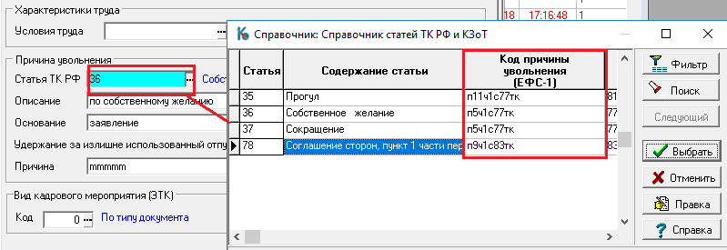

1. В **справочнике категорий персонала** заполнить колонку **Учет**. Для целей ведения ЭТК учитываются только категории со значениями в этой колонке 1, 3 или 5.
2. Чтобы при формировании Перечня сведений о ТД, к должности добавлялся тарифный класс, необходимо:

1. **в справочнике должностей** для должности заполнить колонку **Обозначение тарифного класса для ЭТК**. Например, "разряда", "категории";

2. в соответствующем приказе должно быть заполнено поле **Тарифный разряд (класс)** («подтягивается» из назначения работника).

1. Для учета заявления работника о выборе способа ведения сведений о трудовой деятельности (продолжение ведения ТК или предоставление сведений о ТД), нужно заполнить соответствующие реквизиты, либо, в Кадровой картотеке в ЭФ личной карточки (закладка **ЭТК**), либо, в ТФ Кадровой картотеки.

Сведения о выборе учитываются при заполнении форм СЗВ-ТД и СТД-Р.

1. В **Справочнике должностей** заполнить колонку **Код занятия по ОКЗ** выбором из справочника **Общероссийский классификатор занятий (ОКЗ) ОК 010-2014**, который можно добавить в систему с помощью скрипта rco_ok010_2020.sql. Колонка является обязательной к заполнению с 01.07.2021г.

## Статус зарегистрированного лица (Статус ЗЛ)

Для корректного формирования данных нужно проверить и настроить данные для ЗЛ об условиях пребывания в РФ и гражданстве:

* для граждан РФ, у которых в личной карточке задан код удостоверения личности, отличный от "21", указать код страны гражданства "643";
* для иностранных граждан - ВКС, временно-пребывающих на территории РФ, проверить наличие действующей пометки расчетчика с типом "КС";
* для иностранных граждан, проживающих или пребывающих в РФ, проверить наличие действующей пометки расчетчика с типом "СЗ" и соответствующим кодом;
* для иностранных граждан, получивших временное убежище или статус беженца, проверить наличие действующей пометки расчетчика с типом "СН" и кодом "5".

## Настройки в справочнике подразделений

Традиции заполнения трудовых книжек и наименования подразделений в разных организациях отличаются. Общее решение пока не сформировано.

Для одних предприятий требуется полное наименование структурного подразделения, начиная, от бригады, участка, цеха и заканчивая полным Наименованием предприятия. Для других, достаточно только наименования подразделения, в котором трудится работник. Очевидно, что участок, тем более бригада, в ЭТК требуются не всем и не всегда.

Для учета некоторых таких требований в системе Компас добавлены настройки.

В частности,

1. в справочник подразделений добавлена колонка **Наименование для ЭТК**, не пустое значение из которой используется в качестве наименования подразделения. Если колонка не заполнена, используется краткое наименование. Пример заполнения приведен на рисунке ниже;
2. в справочник подразделений добавлены колонки **Учитывать в ЭТК** и **Включать в развертку** для управления формированием наименования в режимах, которые устанавливаются на форме, которая вызывается по кнопке  в **Перечне сведений о трудовой деятельности**, см. Раздел 3.

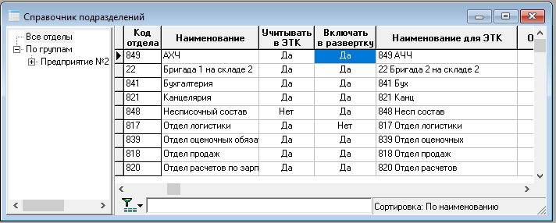

## Ведение приказов

Данные в Перечень попадают из кадровых документов. Для этого в тип документа должен быть настроен на соответствующий вид кадрового мероприятия (см. раздел 3) или вид мероприятия должен быть указан непосредственно в документе. Если документ не требуется отражать в ЭТК (а для типа настроен вид мероприятия), то в качестве кода мероприятия надо указать «-1» - «Не включать в ЭТК». Обратите внимание, что для многострочного приказа действуют настройки из каждой строки приказа.

1. **В приказах о приеме**, отражаемых в ЭТК, должны быть заполнены категория персонала, должность и подразделение. В качестве даты мероприятия используется дата зачисления на работу. Вид мероприятия может быть указан на закладке «Доп. характеристики».

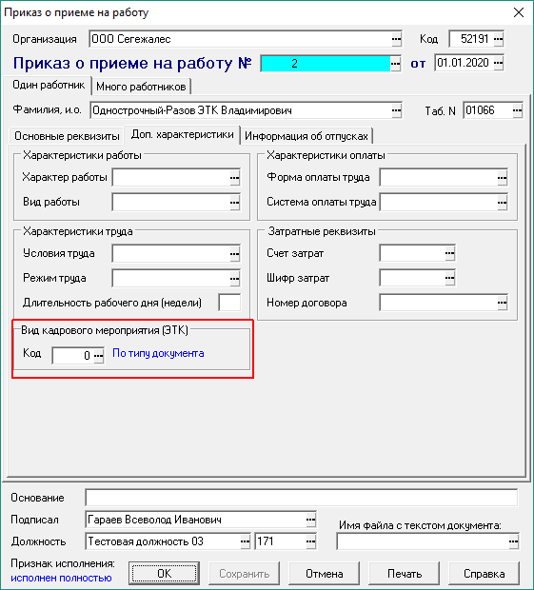

1. **В приказе о переводе** должны быть указаны такие же реквизиты, как и в приказе о приеме. Дополнительно, на закладке «Основание» можно заполнить поле «Мотив перевода» (COMM2), текст из которого будет использован для реквизита «Сведения» в ЭТК.

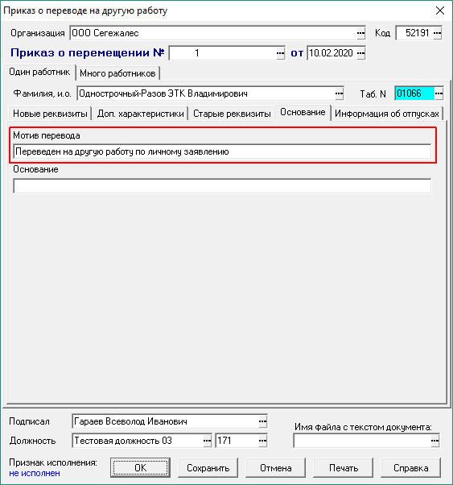

1. **В приказе на увольнение** следует обратить внимание на заполнение раздела «Причина увольнения» на закладке «Доп. характеристики». Если в поле «Статья ТК РФ» указан код из справочника статей ТК, то типом основания увольнения считается ТК РФ: в ЭТК будут использованы данные из колонок «Номер статьи», «Пункт статьи» и «Описание статьи в приказе» в качестве формулировки причины увольнения.

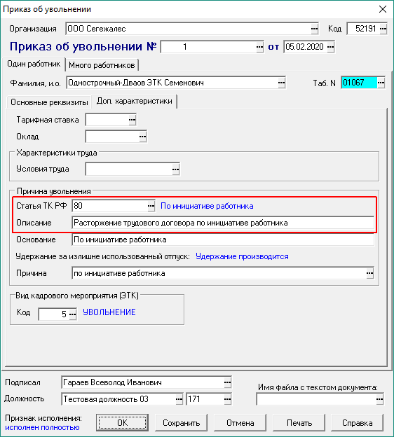

**ОБРАТИТЕ ВНИМАНИЕ:** учет мероприятий по **договорам ГПХ** ведется в рамках стандартных приказов о приеме и увольнении - достаточно указать соответствующий **код вида мероприятия** **для ЭТК**. При этом, если в приказе с кодом мероприятия "**9**" указана дата окончания, то эта дата окончания будет учитываться в рамках мероприятия с кодом "**10**". Все такие мероприятия считаются договором типа **ДГПХ** (выполнение работ, оказание услуг).

# Ведение перечня сведений о трудовой деятельности

Перечень сведений о трудовой деятельности доступен в пункте меню «Персонал» - «Сведения о трудовой деятельности (ЭТК)» - «Перечень сведений о трудовой деятельности». Строка Перечня содержат табельный номер работника и сведения о кадровых мероприятиях. Каждая строка Перечня имеет уникальный идентификатор (UUID), который создается автоматически при добавлении новой строки и далее используется в электронной отчетности по ЭТК.

Заполнять Перечень можно вручную или автоматически. Автоматическое заполнение производится по кнопке «Заполнить перечень».

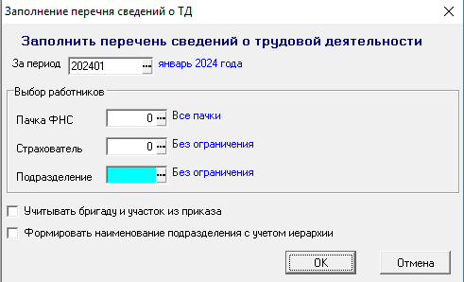

Перечень может заполняться за определенный месяц – учитываются кадровые мероприятия в рамках указанного месяца, либо по состоянию на 01.01.2020 – в этом случае поле «За период» очищается и учитываются последние кадровые мероприятия работников на начало 2020 года.

Ограничить сбор данных можно по пачке ФНС (учитываются только работники указанной пачки), по Страхователю (учитываются работники, в анкетах которых указан заданный код юр. лица (см. перечень анкет в модуле ЭИС)) и по ветке подразделений.

После заполнения Перечня требуется проверить полученные данные. При необходимости, в неутвержденные строки Перечня можно внести изменения. Для перевода строки в статус «утверждена» и обратно заполняется колонка «П». Для массового изменения статуса можно использовать сочетание «Alt+F3», при нахождении курсора в колонке «П».

По кнопке «Просмотр документа» можно открыть экранную форму документа-основания строки Перечня.

## Отмена мероприятия.

Для отмены записи в Перечне нужно указать дату отмены мероприятия (дополнительно, можно указать статус мероприятия "отмена", см. на рисунке ниже). После этого:

1. при сборе данных Перечня эта запись не будет учитываться, т.е. если есть приказ об этом же мероприятии (с исправлениями), то новая запись будет добавлена;

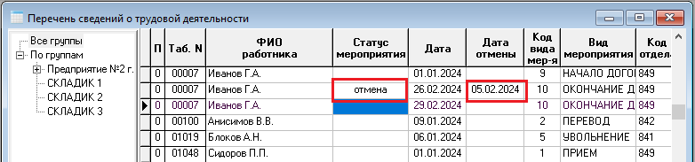

1. при сборе данных в Реестре СЗВ-ТД отменяющая запись будет добавлена в периоде, соответствующем дате отмены.

# Формирование и выгрузка формы СЗВ-ТД

Реестр документов СЗВ-ТД доступен в пункте меню «Персонал» - «Сведения о трудовой деятельности (ЭТК)» - «Отчеты в ПФР (форма СЗВ-ТД)». Формирование и выгрузка документа СЗВ-ТД производится аналогично другим отчетным формам Компаса:

1. добавляется запись в реестр документов;
2. в экранной форме документа указываются необходимые реквизиты для заполнения и выгрузки;
3. по кнопке «Заполнить» производится заполнение документа данными из Перечня за отчетный месяц. Для работников, впервые упомянутых в СЗВ-ТД (отсутствующих в более ранних документах), дополнительно учитываются последние кадровые мероприятия из Перечня на начало 2020 года;
4. Признак работы в РКС/МКС указывается вручную путем выбора одного из двух возможных значений в колонке «Работа в районах КС/МКС» в нижней таблице «Сведения о трудовой деятельности работника»;
5. сформированный документ выгружается в xml-формате по кнопке «Выгрузка в xml». Предлагается 2 варианта выгрузки формы СЗВ-ТД: «СЗВ-ТД 2020 года» и «СЗВ-ТД с 1 июля 2021 года»;
6. печать комплекта форм СЗВ-ТД производится по кнопке «Печать». Как и в предыдущем пункте 5 предлагается 2 варианта печатной формы СЗВ-ТД.

Если в 2020 году будут работники, не упомянутые ни в одном из документов СЗВ-ТД, то для них до 15.02.2021 потребуется сдать отдельный документ СЗВ-ТД без указания отчетного периода с данными по состоянию на начало 2020 года.

# Формирование и выгрузка формы СТД-Р

Реестр документов СТД-Р доступен в пункте меню «Персонал» - «Сведения о трудовой деятельности (ЭТК)» - «Форма для работника (СТД-Р)». Формирование и выгрузка документа СТД-Р производится аналогично другим отчетным формам Компаса:

1. добавляется запись в реестр документов;
2. в экранной форме документа указываются необходимые реквизиты для заполнения и выгрузки;
3. на закладке «Сведения о ТД» нужно вручную добавить сотрудников, для которых требуется сформировать формы СТД-Р;
4. по кнопке «Заполнить» для сотрудников, добавленных в п.1, производится сбор данных на дату документа. Включаются все мероприятия работника с датой мероприятия, датой основания или датой отмены до даты документа;
5. сформированный документ выгружается в xml-формате по кнопке «Выгрузка в xml». Предлагается 2 варианта выгрузки формы СТД-Р: «СТД-Р 2020 года» и «СТД-Р с 1 июля 2021 года»;
6. печать комплекта форм СТД-Р производится по кнопке «Печать». Как и в предыдущем пункте 5 предлагается 2 варианта печатной формы СТД-Р.